Внимание к каждому посетителю. Как столичные офисы «Мои документы» делают получение госуслуг комфортным
16.01.2024

По всем вопросам — в центр госуслуг: здесь можно оформить практически любой документ, а заодно выпить кофе, почитать книгу, обследоваться и побывать на интерактивной выставке.
Получить загранпаспорт, пожениться, измерить давление, почитать Маяковского и узнать, чем мужские сказки отличаются от женских: офисы «Мои документы» напоминают совершенный компьютер со множеством разнообразных программ. Сегодня столичные центры госуслуг превратились в уникальные пространства. Здесь не только можно оформить необходимые документы, но и воспользоваться дополнительными сервисами. В приоритете — комфорт каждого посетителя.
О том, как в одном офисе получить госуслуги, сыграть свадьбу, проверить здоровье и даже посмотреть выставку, — в материале mos.ru.

От паспорта до свадьбы
В Москве открыто более 130 центров госуслуг, в которые ежедневно приходят около 70 тысяч человек. «Мои документы» есть в каждом районе столицы. Впрочем, обращаться по месту жительства не обязательно: 99 процентов услуг доступно без привязки к регистрации. Москвичи сами решают, в какое отделение им удобнее зайти.
При входе в центр нужно получить талон с номером очереди, а затем пройти в зону ожидания с удобными стульями и диванами. Здесь стоят автоматы со снеками и горячими напитками: можно выпить кофе и подкрепиться. Номер талона и окошко, к которому нужно подойти, появятся на табло.
Если посетитель пришел за электронной услугой, например передать показания водосчетчика, он может самостоятельно сделать это на компьютере.
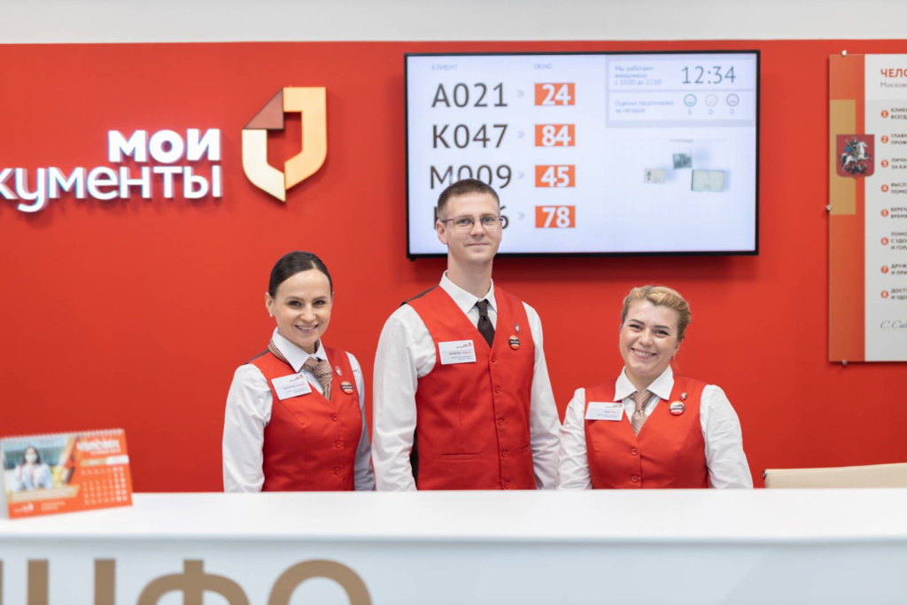
В любом районном центре госуслуг выдают российские и заграничные паспорта, выписки из домовой книги, документы о приватизации, регистрируют права собственности, принимают заявления на пенсионное и социальное обслуживание.
Кроме того, во всех офисах «Мои документы» москвичи старше 18 лет могут зарегистрировать брак в неторжественной обстановке. Для таких молодоженов в обновленных районных офисах и во флагманских центрах САО, ЮВАО, ЗАО, СЗАО, ВАО создали отдельные кабинеты с фотозонами, где можно сделать красивые снимки после регистрации. Это просторные светлые комнаты, украшенные свадебной атрибутикой. С начала лета 2023 года в «Моих документах» вступили в брак около пяти тысяч пар.
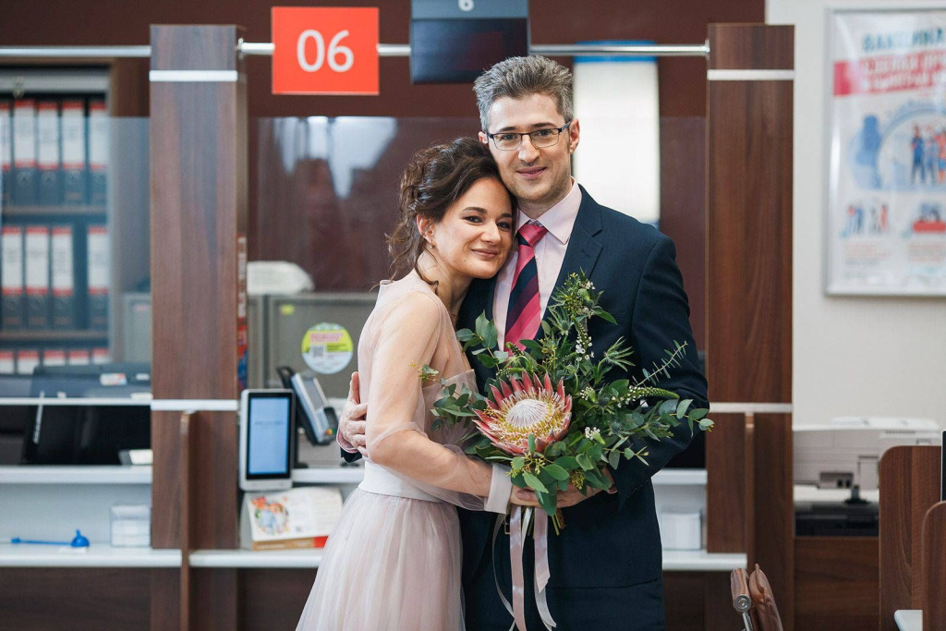
Флагманы «Мои документы» — это центры с расширенным перечнем услуг и дополнительными сервисами. Их важное преимущество — увеличенное время работы (до 22:00) и удобное расположение рядом с метро в крупных торговых центрах.
В просторных флагманах можно получить практически любую госуслугу, начиная от выдачи водительского удостоверения в день обращения и заканчивая регистрацией автомобиля. Помимо этого, здесь доступны такие сервисы, как «Мои путешествия» (можно приобрести экскурсию Мосгортура), «Мое фото», а в некоторых — «Мой нотариус».
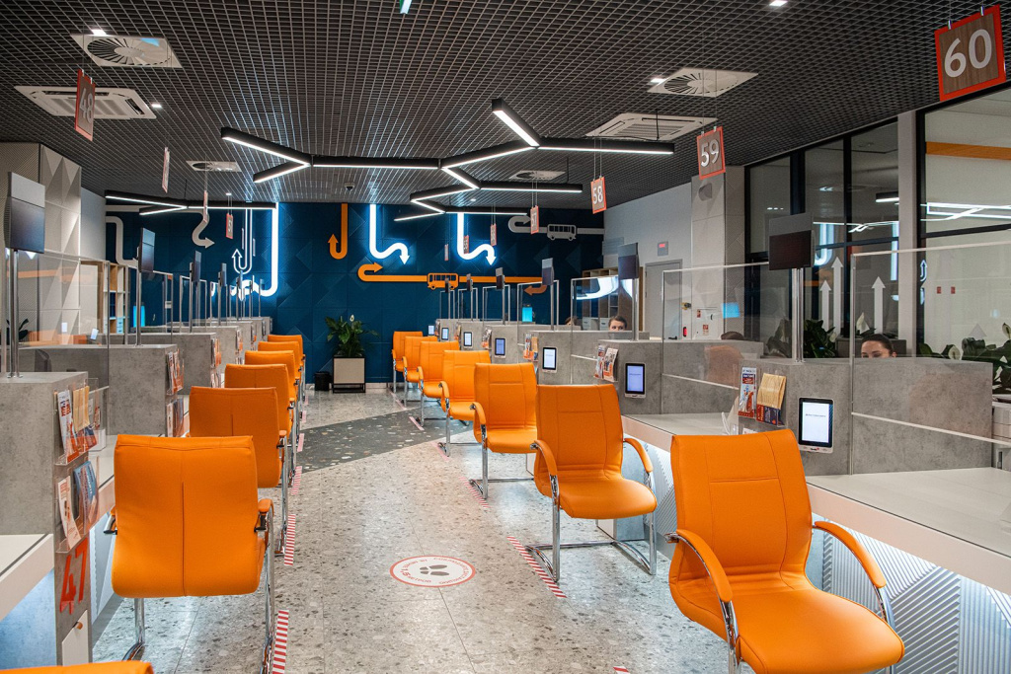
Во флагманах оборудованы дополнительные комфортные зоны с мягкими диванами с розетками и портативными лампами, а также большие игровые зоны для детей.

История вопроса
- Высокий профессионализм и желание помогать. Всё о работе сотрудников центров госуслуг «Мои документы»
- Госуслуги в шаговой доступности: Сергей Собянин рассказал о работе центров «Мои документы»
- Паспорт в торжественной обстановке и права в день обращения: уникальные услуги флагманских офисов «Мои документы»

Умный доктор
В центрах госуслуг посетители могут бесплатно проверить здоровье. Сервис очень популярен. В 77 офисах оборудованы «Уголки здоровья», в которые ежедневно заглядывают более 200 человек.
Чтобы начать диагностику, нужно нажать на мониторе кнопку «Пройти тестирование», затем в специальной кабинке снять обувь и верхнюю одежду, обработать руки и ступни антисептиком. Далее посетителю предлагают измерить рост, а после — встать на анализатор, и тот определит состав тела. Следующий шаг — измерение артериального давления, пульса и ритма сердца, а также других показателей.
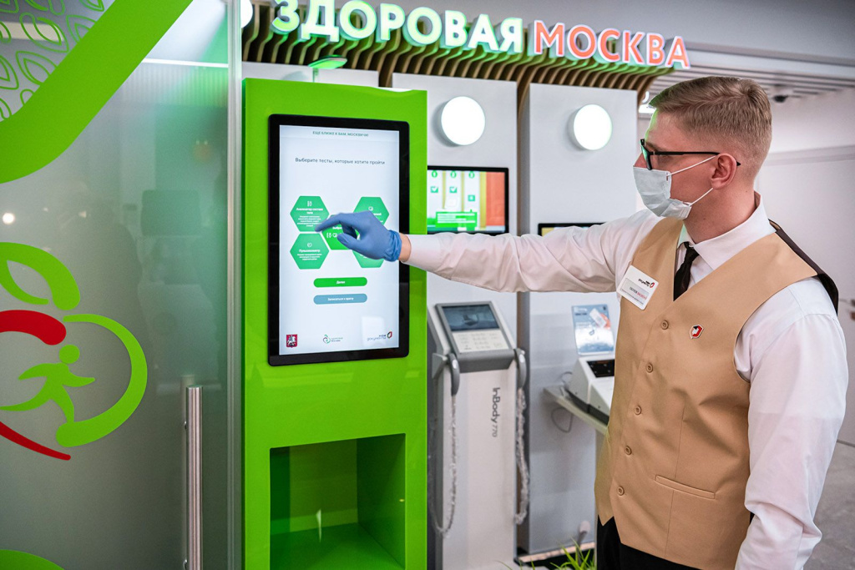
После обследования на главном экране появляются результаты и рекомендации по рациону на семь дней вместе с рецептами и перечень подходящих физических упражнений. Дополнительно посетитель получит индивидуальные советы по ведению здорового образа жизни. Удобно, что результаты обследования можно распечатать, а диагностика занимает около семи минут.
Кроме того, во всех флагманах работают роботы-диагносты. Они умеют разговаривать, пожимать руку и измерять ключевые показатели организма, например температуру тела и уровень сахара в крови (с помощью неинвазивного глюкометра), а потом выдают рекомендации.

Фото М. Мишина. Пресс-служба Мэра и Правительства Москвы

История вопроса
- Москвичи более 30 тысяч раз сделали ЭКГ в офисах «Мои документы»

Мультфильмы, сказки и фото
В офисах «Мои документы» даже есть собственные библиотеки. В зоне обмена книгами можно взять одну из них, в том числе домой, а свою оставить для других посетителей. Те, кто привык к планшетам и смартфонам, скачивают ссылки по QR-кодам, размещенным на табличках, и получают тексты классических произведений. Среди прочего есть книги для детей, например «Золотое сердце» Елены Мусатовой и «Браво, Вжих!» Натальи Песочинской. Их, кстати, с удовольствием перечитывают даже взрослые.
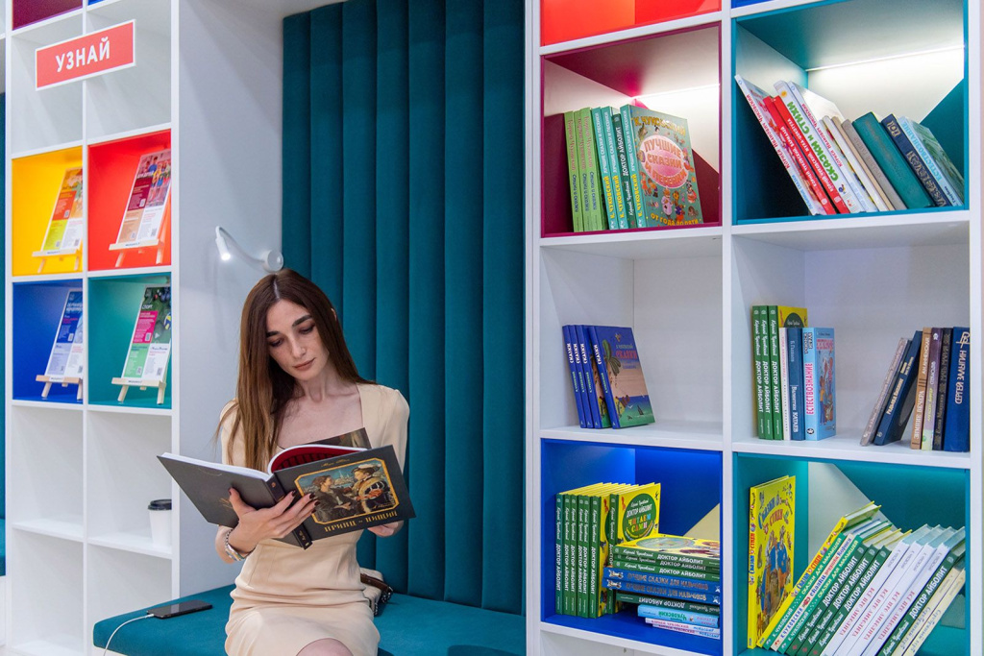
Фото В. Новикова. Пресс-служба Мэра и Правительства Москвы
Юным посетителям центров госуслуг показывают и мультфильмы, такие как «Простоквашино», «Оранжевая корова», «Зебра в клеточку», «Крутиксы», «Ну, погоди! Каникулы», «Монсики», «Тайны Медовой долины», «Мартышкины». Кроме того, для малышей обустроены игровые зоны.
В офисах «Мои документы» также можно посмотреть интересные экспозиции. Сейчас работает интерактивная выставка «Сказка — первый наставник». Посетители могут узнать о том, что сказки бывают мужскими и женскими: в первых главный герой, например Иван-Царевич, который сражается и побеждает, во вторых — девица-красавица, как Василиса Прекрасная. В этой же экспозиции представлены биографии московских сказочников — мультипликатора Бориса Воронова, снявшего в конце 50-х — начале 60-х годов анимационные фильмы «Али-Баба и сорок разбойников» и «Кто сказал “мяу”», и кукольника Сергея Образцова.

Комитет государственных услуг города Москвы
Другая выставка, открытая во флагманских офисах «Мои документы», посвящена 130-летию со дня рождения Владимира Маяковского. Она показывает сложную, противоречивую личность поэта. Здесь представлены его фотографии, цитаты, стихотворения, факты из жизни.
Еще один культурно-исторический проект — «Москва — с заботой об истории». Жители столицы приносят в центры госуслуг фотографии, пленки и письма советского периода, которые передают на вечное хранение в Главное архивное управление столицы. Потом они становятся экспонатами виртуального музея.

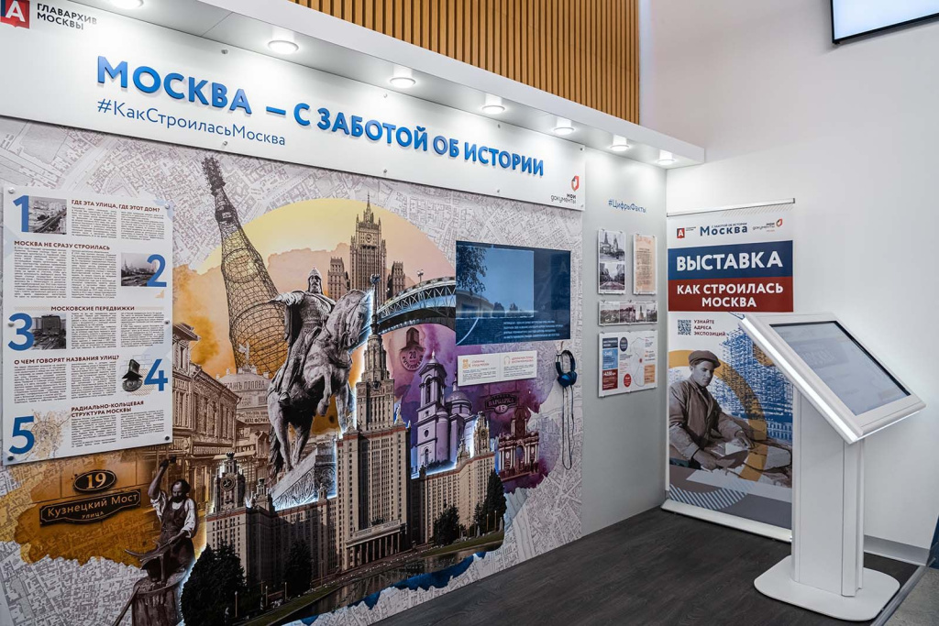

Фото М. Мишина. Пресс-служба Мэра и Правительства Москвы

История вопроса
- На новой выставке в центрах госуслуг расскажут о сказках и их роли в воспитании детей

Дисплей Брайля и индукционные петли
В центрах госуслуг уделяют особое внимание созданию комфортной среды для всех, в том числе и для посетителей с ограниченными возможностями здоровья. Для них в большинстве офисов установлены пандусы, предусмотрены кнопки вызова персонала, отдельные окна или кабинеты для маломобильных посетителей. В 2022 году открыли 13 центров, доступных для всех категорий граждан, еще 18 помещений адаптировали для передвижения маломобильных людей.
Слабовидящие посетители ориентируются в залах по табличкам со шрифтом Брайля. А с 2022 года в 14 офисах, расположенных рядом с отделениями Всероссийского общества слепых, установили компьютеры с голосовым сопровождением и брайлевским дисплеем. Техника объединяет обычный экран с тактильными панелями, на которых при запросе появляется специальный рельефно-точечный шрифт. Благодаря нововведению незрячие люди способны без посторонней помощи оформить электронную услугу.
Для посетителей с нарушениями слуха предусмотрены переводчики русского жестового языка: как только они обращается к сотруднику центра «Мои документы», тот подключается через видеосвязь к специалисту по сурдопереводу. Кроме того, в некоторых офисах установлены индукционные петли: так называются радиопередатчики с круглой антенной, блокирующей посторонний шум и транслирующей голос говорящего на слуховой аппарат.

Адрес страницы: http://mosarchive.mos.ru/presscenter/news/detail/12114893.html
ГБУ "Мосархив"

